管理体系审核记录表
过程与活动、  抽样计划 | 涉及条款 | 受审核部门：供销部 主管领导：李淑琴 陪同人员：魏梓伊 | 判定
 |  | 审核员：姜海军 审核时间：2022.8.14
审核条款：
E/OMS: 5.3组织的岗位、职责和权限、6.2环境与职业健康安全目标、6.1.2环境因素/危险源辨识与评价、8.1运行策划和控制、8.2应急准备和响应，
组织的岗位、职责、和权限 | EO：5.3 | 主要负责：供方管理控制、采购控制，与顾客有关的过程控制、负责顾客满意度调查、顾客财产、交付后活动，部门环境因素和危险源辨识评价及运行控制，相关方施加影响等。 | Y
目标 | EO6.2 | 部门目标：  杜绝火灾事故 0次；  杜绝人身伤害事故 0次；  固废统一收集\回收 100%；  考核情况，2022年7月12日经查已完成。 | Y
环境因素、危险源辨识与评价 | EO6.1.2 | 查“环境因素汇总及评价表”、“环境因素识别、评价、控制表”、“危险源辨识及风险评价表”，部门业务没有变化。  供销部环境因素主要为硒鼓废弃、纸张使用、水电消耗、火灾、运输尾气排放及地面扬尘、装卸过程噪声排放等，危险源主要为办公区所用电脑、电灯、电扇等用电设施下班后未切断电源导致火灾、触电，外出违章驾驶（违章驾驶、超速、疲劳驾驶）导致交通伤害，仓库火灾，货物装卸过程中的落物砸伤等，识别涉及到办公、照明、打印、合同签订与洽谈等活动，近一年无变化。  现有控制措施：指标方案、运行控制、教育培训、监督检查、制定应急预案等。  经识别部门重要环境因素及不可接受风险为：废弃物排放、火灾、意外人身伤害、意外车祸等，对重要环境因素及不可接受风险组织采用程序文件、管理方案、日常检查、应急预案等手段予以控制。控制手段和环境影响及风险相适应。  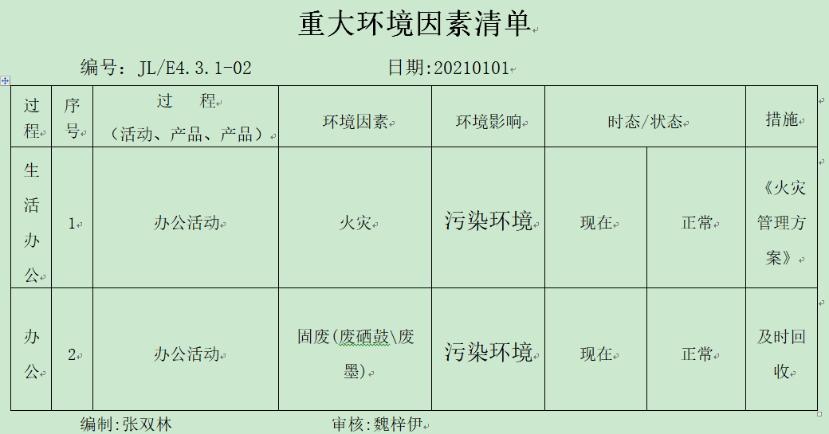  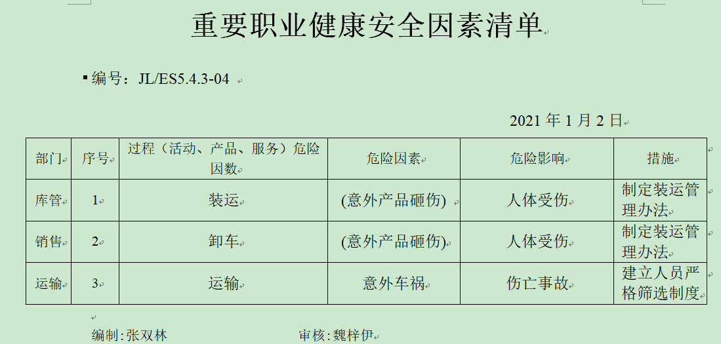  部门识别和评价基本充分，符合规定要求。 | Y
运行策划和控制 | EO8.1 | 保持了《QES/HW.CX25-2020运行控制程序》、《QES/HW.CX19-2020 固体废弃物控制程序》、《QES/HW.CX20-2020能源资源管理程序》、《QES/HW.CX12-2020 消防安全管理程序》、《QES/HW.CX11-2020相关方管理程序》、《仓库管理制度》、《办公室环境卫生管理制度》。  企业主要是从事天然大理石、花岗石建筑板材的销售，销售流程图：业务洽谈→合同签订→采购→验收→交付。  企业销售过程无废水产生，无废气产生，装卸时有瞬时噪声，但是声音不大。  现场巡视，本部门办公现场光照、温度适宜，未开启照明和空调，无水龙头跑冒滴漏现象。打印纸张非重要文件双面打印，垃圾箱分类存放，电器、线路完好无破损。  通过日常培训提高员工节能、安全意识。  日常对汽车做好保养，定期年检，防止交通事故的发生。  仓库装卸车时注意轻拿轻放，尽量避免制造噪声，穿戴好劳保用品，查有“产品装卸过程安全执行情况检查记录”，检查结果正常。  查见“库房安全日常检查表”，按既定的项目及频次对相关部位实施监控，从检查情况来看，各检查项均良好，见办公室EO9.1.1条款。  公司识别出与组织相关的客户、社会机构、周围企业、供方等相关方，提供了2022.1.18日组织对供方的“告知书”，对供方生产、储存、运输等过程提出了环保和安全要求。  但是未能提供对顾客进行相关方环保安全告知的证据，不符合《相关方管理程序》的规定。  查见《劳保用品发放记录》，2022.6.3日发放了手套、防尘口罩，接收人魏振国等人。  大件产品搬运时使用起重机和叉车，查到了起重机检验报告，检验日期2020.9.28日，在有效期内，见附件。  查到了叉车检验报告，检验日期2022.6.9日，在有效期内，见附件。  提供叉车工证，在有效期内。  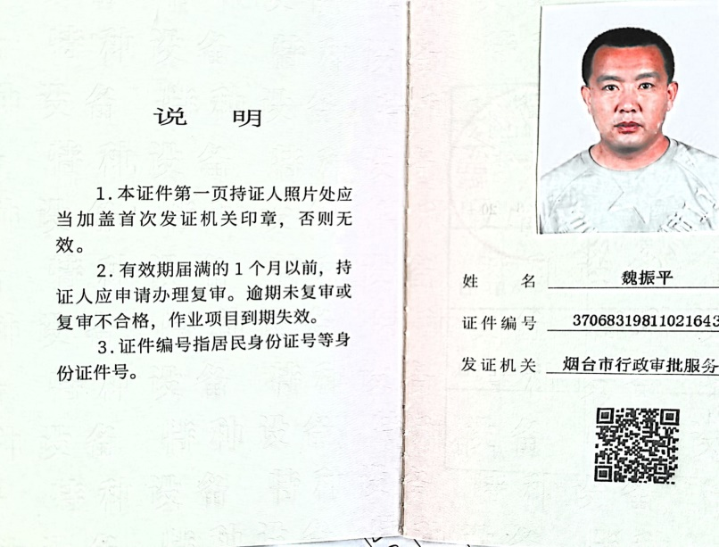  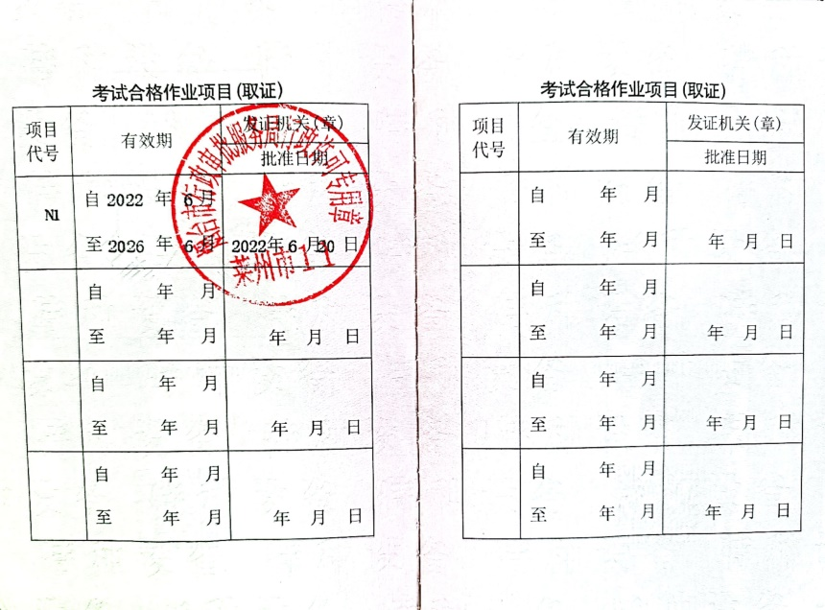  部门运行控制方面基本有效。 | N
应急准备和响应 | EO8.2 | 编制了《火灾应急预案》、《安全应急预案》，其中包括目的、适用范围、职责、应急领导小组成员职责、程序、现场应急措施等，相关内容基本充分。  2022.5.20日参加了由办公室组织的消防演练。  现场查看仓库配备了灭火器，状态有效。  自体系运行以来未发生应急情况。 | Y

说明：不符合标注N

